**PRAKTINĖ Užduotis nR. 9**

1. Importuokite failo importavimui.xlsx duomenis į susikurtą duomenų bazę. Sutvarkykite importuotų stulpelių duomenų tipus, nustatykite neleidžiamas null reikšmes.
2. Sukurkite reliacinę duomenų bazę (lenteles ir ryšius):

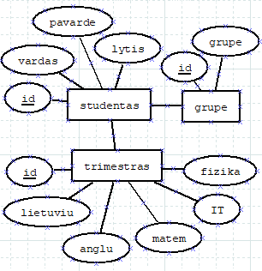

1. Išskaidykite importuotos lentelės duomenis į turimas lenteles.
2. Lentelėje *grupė*, pridėkite papildomą *nvarchar(10)* duomenų tipo stulpelį *istojimo_metai*, kuriame būtų galima įvesti tik 4 skaitmenis (nebūtų leidžiama įvesti kitų simbolių) ir metų reikšmė nebūtų didesnė, nei einamieji metai.
3. Pakoreguokite lentelės *trimestras* struktūrą – pridėkite tikrinimus, kad pažymiai būtų tik nuo 1 iki 10.
4. Lentelėje *trimestras* pridėkite stulpelį daile su reikšme pagal nutylėjimą *„Įskaityta“*.
5. Lentelėje *studentas* pridėkite tikrinimą, kad vardo ir pavardės kombinacija būtų unikali (t.y. nebūtų galima įvesti studento tuo pačiu vardu ir pavarde).
6. Parašykite užklausą, kuri grąžintų pilną informaciją apie studentus ir jų trimestro įvertinimus.